湖南省2020年上学期邵阳市邵阳县第二中学高二第二次月考化学试题
人教版选修4第1-3章
满分：100分，时间：90分钟

一.单选题（每小题只有一个正确选项，每小题3分共48分）
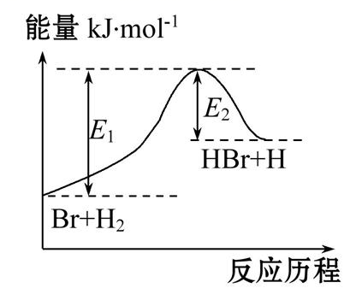
1.参照反应Br+H₂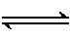HBr+H的能量对应反应历程的示意图,下列叙述中正确的是 ( )
A.该反应的反应热ΔH=E₂-E₁
B.正反应为吸热反应
C.吸热反应一定要加热后才能发生
D.升高温度可增大正反应速率,降低逆反应速率

2.合成氨的反应是：N₂（g）+3H₂（g）2NH₃（g）；△H＜0。使产率增大的方法是
A．升高温度 B．降低压强 C．使用催化剂 D．及时分离出NH₃
3.下列关于电离平衡常数（K）的说法中正确的是（ ）
A．电离平衡常数（K）与温度无关
B．H₂CO₃的电离常数表达式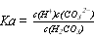
C．同温下，电离平衡常数越小表示弱电解质电离能力越弱
D．多元弱酸各步电离平衡常数相互关系为：K₁<K₂<K₃
4.下表中物质的分类组合完全正确的是( )
编号 | A | B | C | D
强电解质 | Ba(OH)₂ | 盐酸 | HClO₄ | BaSO₄
弱电解质 | HI | CaCO₃ | HClO | NH₃·H₂O
非电解质 | SO₂ | NH₃ | Cl₂ | 酒精
A．A B．B C．C D．D
5.下列说法正确的是（ ）
A．燃质烧物都需要氧气 B．在101 kPa时，1 mol碳燃烧所放出的热量为碳的燃烧热
C．CO与氧气反应生成CO₂的反应一定是吸热反应 D．物质燃烧放出热量的多少与外界条件有关
6.下列物质溶于水后因电离显酸性的是
A．NaCl B．NaHSO₄ C．NH₄Cl D．NaHCO₃
7．对于可逆反应：2SO₂(g)＋O₂(g)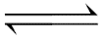2SO₃(g)，下列措施能使反应物中活化分子百分数和化学反应速率都变化的是( )
A.增大压强 B.多充入O₂ C.增加SO₃浓度 D.升高温度
8.反应4A(g) + 5B(g) 4C(g) + 6D(g) △H ＝－Q kJ/mol，
（Q ＞0）在一定温度下达到化学平衡状态时，下列说法正确的是：
A． 若增大压强，A和B的转化率都增大 B． 若升高温度最终能生成更多的C和D
C． 单位时间里有4n mol A消耗，同时有5n mol B生成
D． 容器里A、B、C、D的浓度比是4：5：4：6
9.醋酸的下列性质中，可以证明它是弱电解质的是
①1 mol·L^{－1}的CH₃COOH溶液中c(H＋)＝10^{－2}mol·L^{－1}
②CH₃COOH以任意比与H₂O互溶
③在相同条件下，CH₃COOH溶液的导电性比盐酸弱
④10 mL 1 mol·L^{－1}的CH₃COOH溶液恰好与10 mL 1 mol·L⁻¹的NaOH溶液完全反应
⑤同浓度同体积的CH₃COOH溶液和HCl溶液与Fe反应时，CH₃COOH溶液中放出H₂的速率慢
⑥CH₃COOH溶液中CH₃COOH、CH₃COO－、H＋同时存在
A．①③⑤⑥ B．②③④⑤ C．①④⑤⑥ D．③⑤⑥
10.关于常温下pH＝11的NaOH溶液和氨水，下列说法正确的是
A．c(NH₄＋)＋c(NH₃·H₂O)＝c(Na＋)
B．氨水的导电能力明显强于NaOH溶液
C．向等体积的两溶液中加盐酸至中性，NaOH溶液消耗的盐酸溶液体积多
D．该氨水溶液与等体积，pH＝3的盐酸溶液混合后：c(OHˉ)>c(H＋)
11．反应2SO₂＋O₂2SO₃经一段时间后，SO₃的浓度增加了0.4 mol/L，在这段时间内用O₂表示的反应速率为0.04 mol/(L·s)，则这段时间为（ ）
A．0.1 s B．2 s C．4 s D．5 s
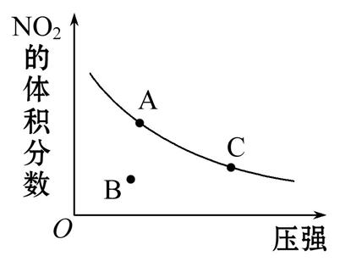
12.反应N₂O₄(g)2NO₂(g) ΔH=+57 kJ·mol⁻¹,在温度为T时,平衡体系中NO₂的体积分数随压强变化曲线如图所示。下列说法正确的是 ( )
A.A、C两点的反应速率:v(A)>v(C)
B.A、C两点气体的颜色:A深,C浅
C.B点正逆反应速率:v(正)>v(逆)
D.A、C两点气体的平均相对分子质量:A>C

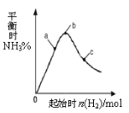
13．在300℃时，改变起始反应物中n(H₂)对反应N₂(g) + 3H₂(g) 2NH₃(g) ΔH（ΔH<0）的影响如右图所示。下列说法正确的是
A．反应在b点达到平衡
B．b点H₂的转化率最高
C．c点N₂的转化率最高
D．a、b、c三点的平衡常数K_{b} > K_{a} > K_{c}
14．25 ℃时,在pH都等于9的NaOH和CH₃COONa两种溶液中,设由水电离产生的OH⁻浓度分别为A与B,则A和B关系为 ( )
A.A>B B.A=10⁻⁴B C.B=10⁻⁴A D.A=B
15.在密闭容器中，可逆反应：$\text{aA}\left(g\right)+\text{bB}\left(g\right)=\text{cC}\left(g\right)$达平衡后测得此时C的浓度为$0\text{.}6{\text{mol}}/L$。若保持温度不变，将容器的容积压缩为原来的一半，当重新达到平衡后，$C$的浓度为$0\text{.}8{\text{mol}}/L$，下列说法正确的是（ ）
A.物质A的转化率增大 B.平衡向正反应方向移动
C.物质C的质量分数增大 D.$a+b$＜$c$
16. 下列实验操作不能达到实验目的的是（ ）
A．用25mL酸式滴定管准确量取20.00mL酸性KMnO₄溶液
B．将金属锂、金属钠保存在煤油中以防止其氧化
C．做中和热测定实验时，在大小烧杯之间填满碎泡沫塑料以防止热量散失
D．做酸碱中和滴定实验时，盛装标准液的滴定管应用标准液润洗1-2次
二.填空题（本题包括4个小题，共52分）
17.（14分）化学反应中不只有物质的变化，还伴随能量的转化。
（1）经测定，20 g氢气在氧气中燃烧生成水蒸气，放热2 418.0 kJ，写出该反应的热化学方程式______ ；
已知：3Fe(s)+2O₂(g) ==== Fe₃O₄(s) ΔH＝-1118.4 kJ·mol-1，根据以上信息，则3Fe（s）+4H₂O（g）==== Fe₃O₄（s）+4H₂（g）的ΔH=______
（2）某学生实验小组用50 mL 0.50 mol·L-1的盐酸与50 mL 0.50 mol·L⁻¹的NaOH溶液在右图所示的装置中进行中和反应反应热的测定。
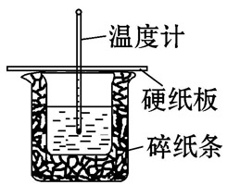
①图中装置缺少一种仪器，该仪器名称为______。
②烧杯间填满碎纸条的作用是 。
③若大烧杯上不盖硬纸板，求得中和热绝对值 。
（填“偏大”“偏小”或“无影响”）。
④将反应混合液的____ 温度记为反应的终止温度。
⑤下列说法正确的是______。
A．小烧杯内残留有水，会使测得的反应热偏小
B．酸、碱混合时，应把量筒中的溶液缓缓倒入烧杯的溶液中，以防液体外溅
C．烧杯间填满碎纸条的作用是固定小烧杯
D．可用相同浓度和体积的硝酸代替稀盐酸溶液进行实验

18.(14分)食醋的总酸量即一定体积的食醋原液所含醋酸的质量,单位是g· L⁻¹或g/100 mL。国家标准规定酿造食醋总酸含量不得低于3.5 g/100 mL。
(1)用酸碱滴定法测定某食醋样品中的总酸量时,下列说法中正确的是______。
a.用NaOH溶液滴定时反应的离子方程式为H⁺+OH⁻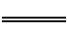H₂O
b.用NaOH溶液滴定时,可使用甲基橙作指示剂
c.若测得样品的物质的量浓度为0.75 mol·L⁻¹,则其总酸量为45 g·L⁻¹
(2)某同学仔细观察该食醋样品的标签,发现其中还含有苯甲酸钠(C₆H₅COONa),他想用理论验证醋酸与苯甲酸钠会不会发生离子互换反应,需查找在一定温度下醋酸与苯甲酸的______。
a.pH b.电离度 c.电离常数 d.溶解度
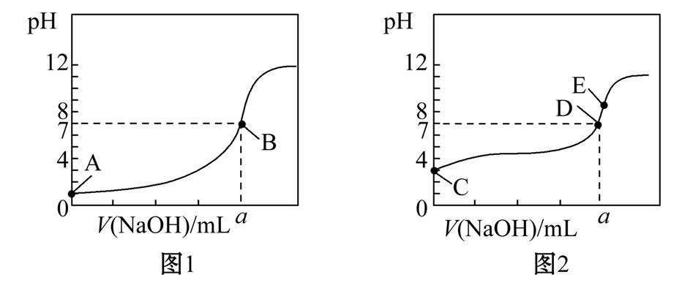
(3)常温下,用0.100 0 mol· L⁻¹ NaOH溶液分别滴定20.00 mL 0.100 0 mol· L⁻¹ HCl溶液和20.00 mL 0.100 0 mol· L⁻¹ CH₃COOH溶液,得到两条滴定曲线,如图所示。①滴定醋酸溶液的曲线是______(填“图1”或“图2”)
图1滴定曲线中a= ______mL;
②E（反应终点）点pH>8的原因是:______________________________(用离子方程式表示)。
(4)用标准NaOH溶液滴定稀释后的醋酸溶液，若以酚酞为指示剂，达到反应终点的依据是___ ________。
(5)用标准NaOH溶液滴定稀释后的醋酸溶液，若滴定前尖嘴部分有气泡，滴定后气泡消失，则所测的醋酸总酸含量____________________________（填“偏大”或“偏小”或“无影响” ）。

19.(14分)在一定体积的密闭容器中,进行如下化学反应:CO₂(g)+H₂(g)CO(g) +H₂O(g),其化学平衡常数K与温度T的关系如下:
T/℃ | 700 | 800 | 830 | 1 000 | 1 200
K | 0.6 | 0.9 | 1.0 | 1.7 | 2.6

请回答下列问题:
(1)该反应的化学平衡常数表达式K=__________。
(2)上述正反应为______反应。(填“吸热”或“放热”)
（3）某温度下，平衡浓度符合下式：3c（CO₂）·c（H₂）＝5c（CO）·c（H₂O），试判断此时的温度为 ℃。
(4)800 ℃时,固定容积的密闭容器中放入混合物,起始浓度为c(CO₂)=0.01 mol·L⁻¹,c(H₂)=0.05 mol·L⁻¹,c(CO)=0.01 mol·L⁻¹, c(H₂O)=0.03 mol·L⁻¹,则反应开始时,H₂O的消耗速率比生成速率__________(填“大”“小”或“不能确定”)。
(5)830 ℃时,在1 L的固定容积的密闭容器中放入2 mol CO₂和1 mol H₂,2min后达到平衡，平衡后CO₂的转化率为________,（结果保留2位有效数字，下同）H₂平均反应速率为________；若保持其他条件不变，在上述平衡后降温到800℃，则平衡 移动（填“正向”或“逆向”或“不”）。
20.(10分)亚磷酸(H₃PO₃)是二元酸,H₃PO₃溶液存在电离平衡:H₃PO₃H⁺+H₂PO₃⁻。亚磷酸与足量NaOH溶液反应,生成Na₂HPO₃。
（1）亚磷酸水溶液中含有的分子有__________、_________（写化学式）
（2）亚磷酸与少量NaOH溶液反应生成的盐的化学式为_______________
（3）根据亚磷酸(H₃PO₃)的性质可推测室温下Na₂HPO₃稀溶液的pH______7(填“>”“<”或“=”)。
（4）某温度下,0.100 0 mol·L⁻¹的H₃PO₃溶液中c (H⁺)=2.5×10⁻² mol·L⁻¹,除OH⁻之外其他离子的浓度由大到小的顺序是____________,该温度下H₃PO₃电离平衡的平衡常数K₁=________________。(H₃PO₃第二步电离忽略不计,结果保留两位有效数字)

